ИНСТРУКЦИЯ
по применению тест-набора полосок для иммунохроматографического одновременного выявления
АМФЕТАМИНА, МАРИХУАНЫ, МОРФИНА/ГЕРОИНА, КОКАИНА, МЕТАМФЕТАМИНА, БАРБИТУРАТОВ, БЕНЗОДИАЗЕПИНА, ФЕНЦИКЛИДИНА, МЕТАДОНА И ЭКСТАЗИ(МДМА) в моче
(ИммуноХром-10-МУЛЬТИ-Экспресс)
Только для in vitro диагностики

1. НАЗНАЧЕНИЕ
Тест-набор полосок «ИммуноХром-10-МУЛЬТИ-Экспресс» предназначен для одноэтапного быстрого качественного одновременного определения амфетамина, марихуаны, морфина/героина, кокаина, метамфетамина, барбитуратов, бензодиазепина, фенциклидина, метадона и экстази(мдма) в моче человека методом иммунохроматографического анализа.
2. ПРИНЦИП РАБОТЫ НАБОРА ПОЛОСОК.
Определение основано на принципе иммунохроматографического анализа, при котором анализируемый образец абсорбируется поглощающими участками полосок и при наличии в образце наркотика (или его метаболитов) они вступают в реакцию со специфическими антителами, меченными коллоидным золотом, образуя комплекс «антиген-антитело». Этот комплекс не вступает в реакцию конкурентного связывания с антигеном, иммобилизованным в тестовой зоне на уровне маркировки Т (Test-тест) и полоса розового цвета на уровне маркировки T (тест) не выявляется, что свидетельствует о наличии наркотика (или его метаболитов) в образце. При отсутствии в моче наркотика или когда его концентрация ниже порового уровня, антиген, иммобилизованный в тестовой зоне на уровне маркировки T (тест), вступает в реакцию с антителами, меченными коллоидным золотом, в результате чего выявляется полоса розового цвета на уровне маркировки T (тест), что свидетельствует об отсутствии наркотика (или его метаболитов) в анализируемом образце мочи. Не прореагировавшие компоненты теста связываются на уровне маркировки C (Сontrol-контроль), образуя полосу розового цвета в этой области. Появление полосы розового цвета на уровне маркировки С (контроль) свидетельствует о правильности проведения анализа и правильности работы компонентов полосок.Результаты реакции оцениваются визуально в течение 10-15 минут.
3. СОСТАВ.
Один комплект «ИммуноХром-10-МУЛЬТИ-Экспресс» включает один набор полосок, упакованных в индивидуальную вакуумную упаковку из ламинированной алюминиевой фольги.
4. АНАЛИТИЧЕСКИЕ ХАРАКТЕРИСТИКИ.
Чувствительность определения (минимально определяемая концентрация) составляет для амфетамина - 1000 нг/мл, марихуаны-50 нг/мл; морфина/героина-300 нг/мл кокаина - 300 нг/мл; метамфетамина - 500 нг/мл, барбитуратов-300 нг/мл, бензодиазепина-300 нг/мл, фенциклидина-25 нг/мл, метадона-300 нг/мл и экстази(мдма)-500нг/мл.
Время проведения анализа - 15 минут.
Каждый набор полосок предназначен для одного одновременного определения наличия соответствующих наркотиков (или их производных) в моче человека.
Набор полосок используется только для качественного определения амфетамина, марихуаны, морфина, кокаина, метамфетамина, барбитуратов, бензодиазепина, фенциклидина, метадона и экстази (или их метаболитов) и не предназначен для количественного определения
Утверждена руководителем
Департамента государственного контроля качества, эффективности, безопасности лекарственных средств
и медицинской техники МЗ РФ
2 февраля 2011 г.

амфетамина, марихуаны, морфина/героина, кокаина, метамфетамина, барбитуратов, бензодиазепина, фенциклидина, метадона и экстази в моче, или оценки степени опьянения.
Наличие в моче в концентрации 100 мкг/мл других соединений (ацетон, альбумин, ампицилин, аспирин, атропин, бензокаин, билирубин, кофеин, бромфенирамин, хлорфенирамин, креатин, дексбромфенирамин, диазепам, дорамин, доксиламин, экгонин, эфедрин, эпинефрин, эритромицин, этанол, глюкоза, гемоглобин,
гидрокодон, имипрамин, исопротеренол, лидокаин, меперидин, метадон, налтрексон, пеницеллин, фенциклидин, фенирамин, фенобарбитал, фенотиазин, прометазин, рибофлавин, секобарбитал, тирамин, витамин С) не мешает определению амфетамина, марихуаны, морфина, кокаина и метамфетамина (или их метаболитов).
В то же время известны соединения структурно родственные амфетамину соединения, которые дают положительную реакцию при тестировании:
соединение | концентрация (нг/мл)
D-Метамфетамин | 15.0

родственные морфину/героину соединения, которые дают положительную реакцию при тестировании:
соединение | концентрация (нг/мл)
Кодеин  Этилморфина  Гидроморфон  Мерперидин  Морфин-3-глюкоронид | 300  300  400  30  490

родственные марихуане соединения, которые дают положительную реакцию при тестировании:
соединение | концентрация (нг/мл)
∆-9-тетрагидроканнабинол  ∆-8-тетрагидроканнабинол  каннабинол | >10,0  >10,0  >10,0

родственные кокаину соединения, которые дают положительную реакцию при тестировании:
соединение | концентрация (нг/мл)
Бензоилекгонин | 300

родственные метамфетамину соединения, которые дают положительную реакцию при тестировании:
соединение | концентрация (нг/мл)
D-Метамфетамин | 15

5. МЕРЫ ПРЕДОСТОРОЖНОСТИ.
Все компоненты набора полосок являются нетоксичными.
При проведении анализа следует надевать одноразовые резиновые или пластиковые перчатки, так как исследуемые образцы мочи могут содержать возбудители инфекций.
6. ОБОРУДОВАНИЕ И МАТЕРИАЛЫ, НЕОБХОДИМЫЕ ДЛЯ ПРОВЕДЕНИЯ АНАЛИЗА.
- секундомер;
- емкость для анализируемых образцов мочи.
7. АНАЛИЗИРУЕМЫЕ ОБРАЗЦЫ.
Мочу собирают в чистую, сухую пластиковую или стеклянную посуду без консервантов. Для анализа следует использовать только прозрачные образцы, при необходимости мочу следует профильтровать или центрифугировать.
Примеси, типа отбеливателей или другие оксидирующие агенты, добавляемые в образцы мочи, могут давать ошибочные результаты тестирования независимо от используемого метода анализа. Если предполагается фальсификация, повторите анализ с другим образцом мочи.
8. ПРОВЕДЕНИЕ АНАЛИЗА.
Анализируемые образцы мочи и компоненты набора полосок ИммуноХром-10-МУЛЬТИ-Экспресс перед проведением анализа должны быть доведены до комнатной температуры (+18-25С). Т. е. образцы мочи и компоненты набора полосок должны выдерживаться при комнатной температуре до начала проведения анализа не менее 5 минут.
В чистую сухую емкость внести анализируемый образец мочи. Вскрыть упаковку, разрывая ее вдоль прорези, извлечь набор полосок и погрузить его строго вертикально концом со стрелками в мочу до уровня ограничительной линии на 30-60 секунд.
Извлечь набор полосок, положить его горизонтально и через 10-15 минут визуально оценить результат реакции.
9. ИНТЕРПРЕТАЦИЯ РЕЗУЛЬТАТОВ.
Отрицательный результат:
Выявление в тестовой зоне на уровне маркировки T (тест) и в контрольной зоне на уровне маркировки C (контроль) по одной полосе розового цвета любой четкости и интенсивности окраски свидетельствует об
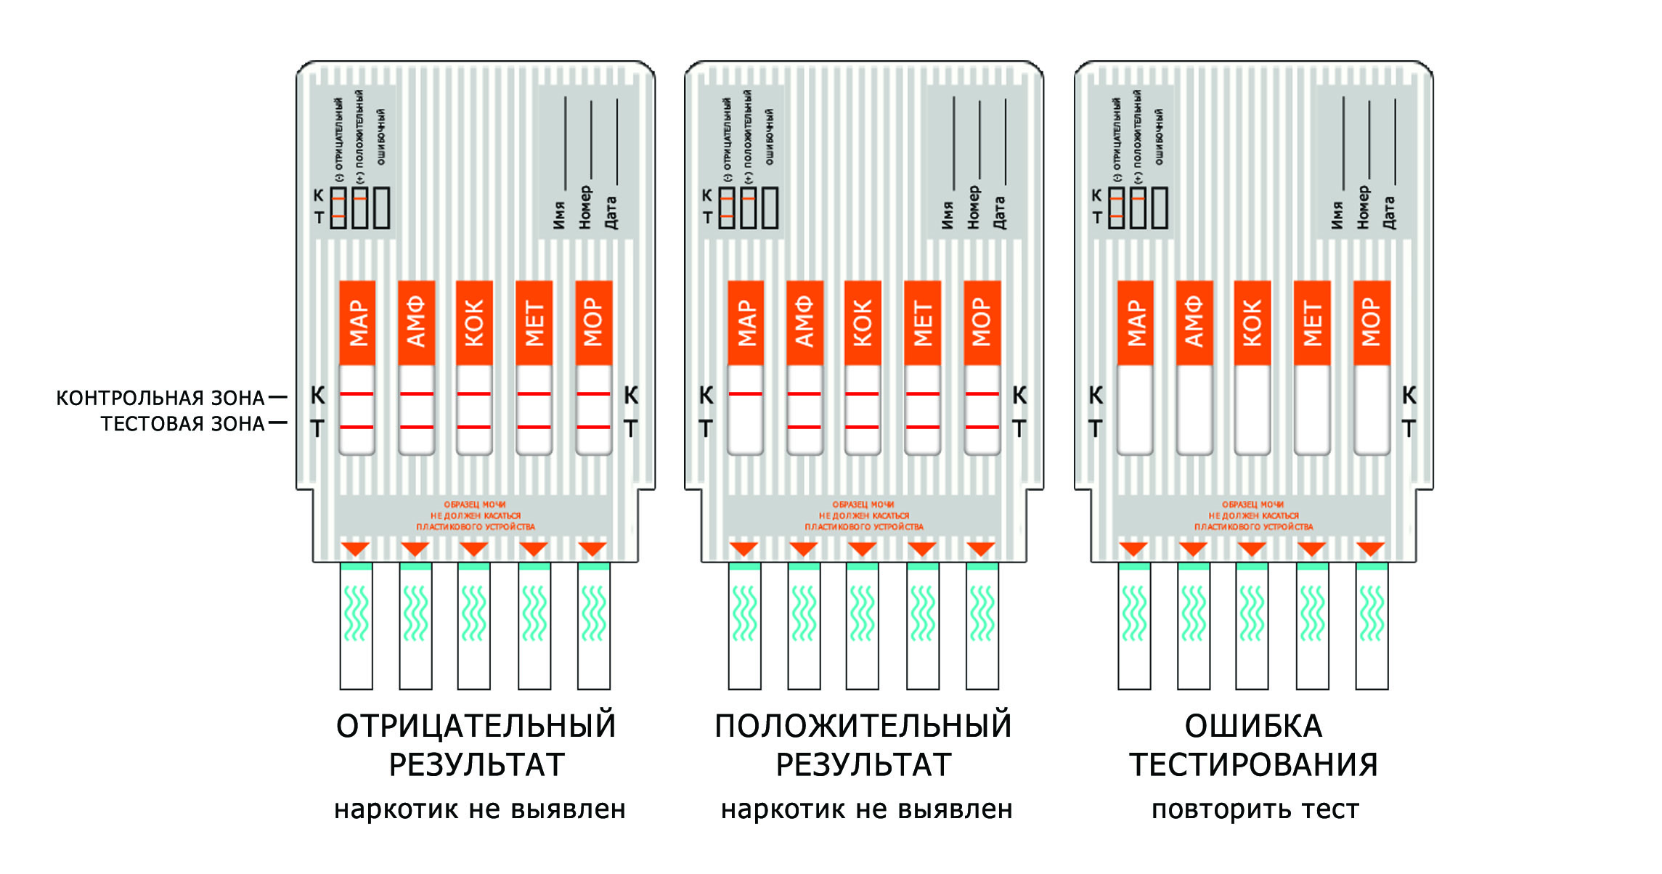

отрицательном результате анализа. Следовательно, две розовые полоски указывают на то, что в анализируемом образце мочи соответствующий наркотик (и его метаболиты) отсутствует или их концентрация ниже 1000 нг/мл (амфетамин), 50 нг/мл (марихуана), 300 нг/мл (морфин/героин), 300 нг/мл (кокаин), 500 нг/мл (метамфетамин), 300нг/мл(барбитуратов), 300нг/мл(бензодиазепина),25нг/мл(фенциклидина), 300нг/мл(метадона), 500нг/мл(экстази).
Обратите внимание на то, что цветная полоса очень слабой интенсивности в тестовой зоне, на уровне маркировки (Т), указывает, что уровень соответствующего наркотика или его производных в выборке мочи близок к пороговому уровню 1000 нг/мл (амфетамин),50 нг/мл (марихуана), 300 нг/мл (морфин/героин),
Мы также предлагаем другие варианты экспресс-тестов
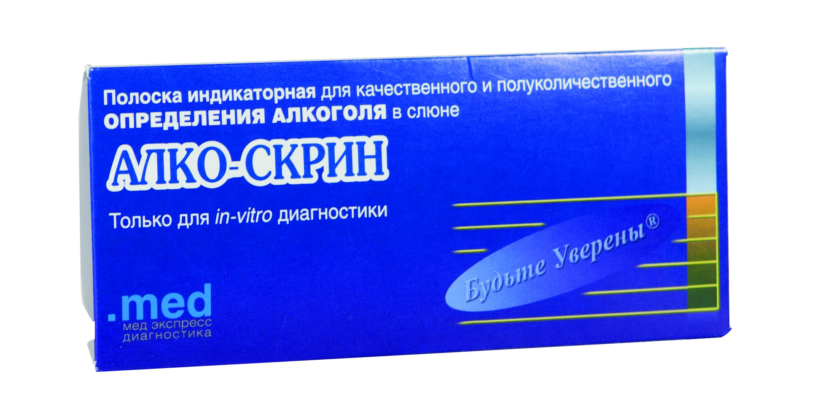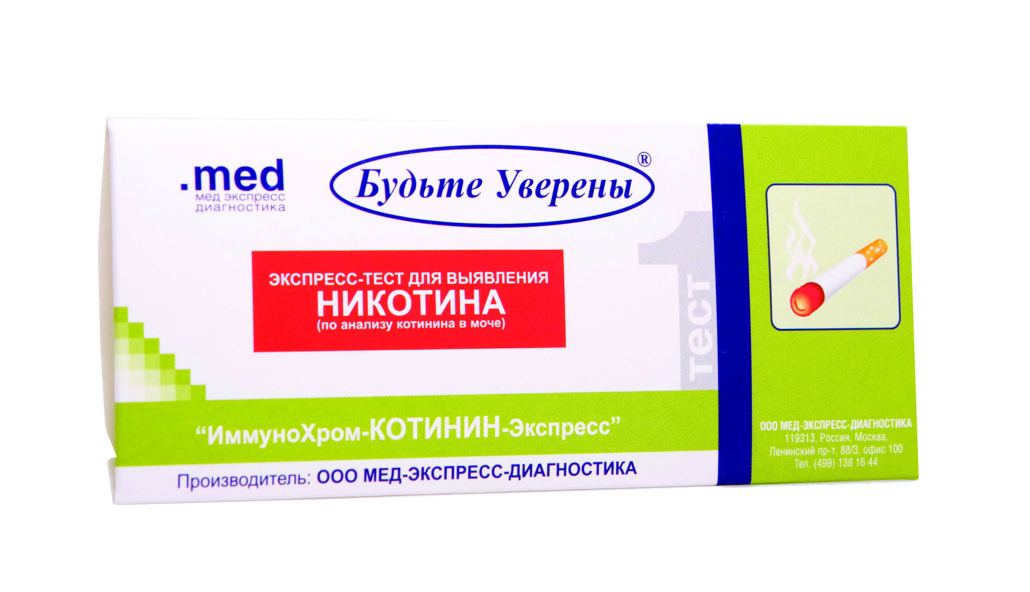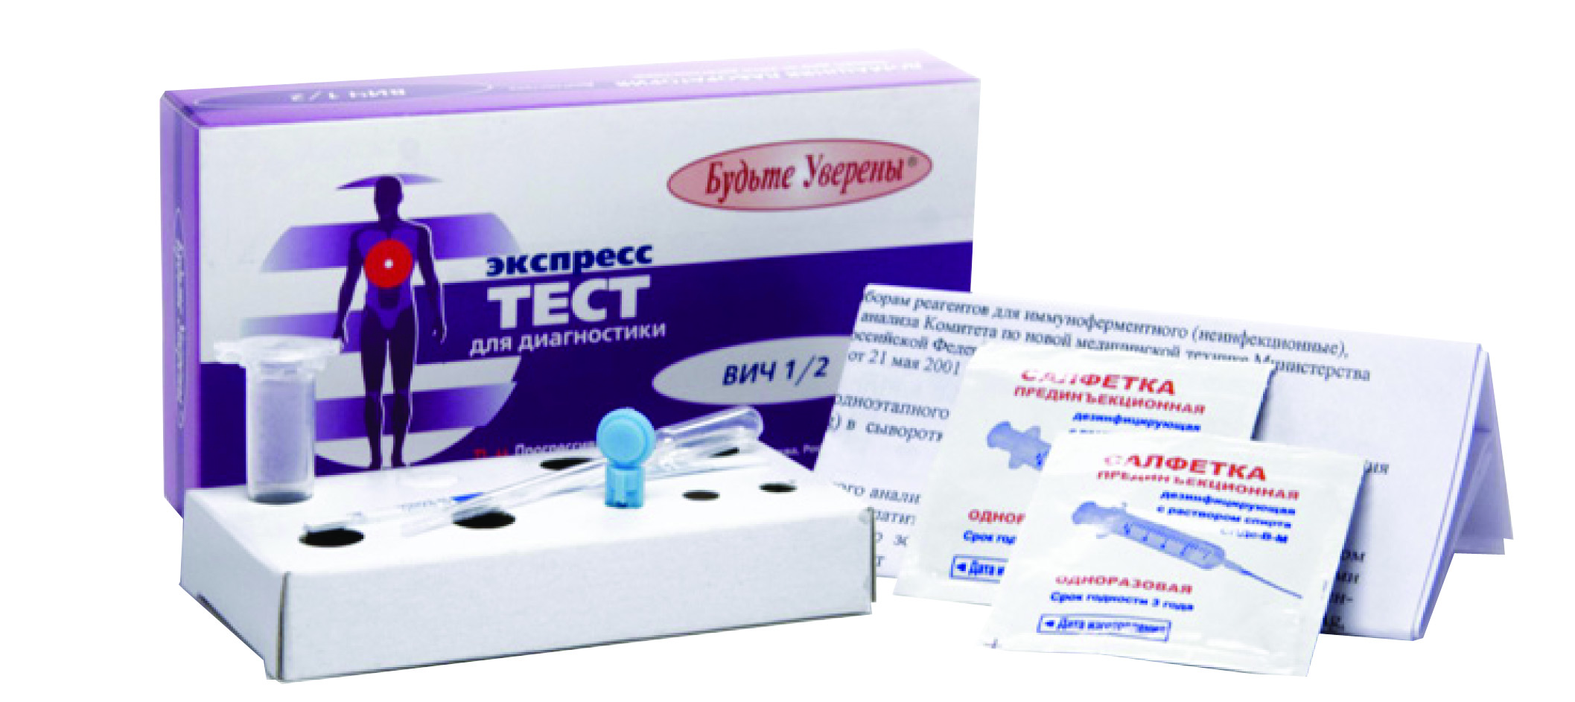

Экспресс-тест на определение
алкоголя
Экспресс-тест на определение никотина

300 нг/мл(кокаин),500нг/мл(метамфетамин),
300нг/мл(барбитуратов), 300нг/мл(бензодиазепина),25нг/мл(фенциклидина),300нг/мл(метадона),500нг/мл(экстази). Этот результат следует интерпретировать как отрицательный.
Положительный результат:
Выявление в контрольной зоне на уровне маркировки C (контроль) одной полосы розового цвета любой четкости и интенсивности окраски и полное отсутствие второй полосы в тестовой зоне на уровне маркировки Т (тест) свидетельствует о положительном результате анализа. Одна полоска розового цвета указывает на то, что в анализируемом образце мочи имеется наркотик или его производные, а концентрация соответствующего наркотика равна или выше 1000 нг/мл (амфетамин), 50 нг/мл (марихуана), 300 нг/мл (морфин/героин), 300 нг/мл (кокаин), 500нг/мл(метамфетамин),300нг/мл(барбитуратов),300нг/мл(бензодиазепина),25нг/мл(фенциклидина),300нг/мл(метадона), 500нг/мл(экстази).
Ошибка тестирования:
Если в течение 15 минут полосы не выявляются или появляется полоса на уровне маркировки (Т) без полосы на уровне маркировки (С), результат интерпретировать нельзя. Необходимо повторить тестирование с помощью нового набора полосок.
10. УСЛОВИЯ ХРАНЕНИЯ И ЭКСПЛУАТАЦИИ.
Набор полосок «ИммуноХром-10-МУЛЬТИ-Экспресс» должен храниться при температуре +2-28С в течение всего срока годности. Срок годности - 24 месяца.
До проведения анализа возможно хранение образцов мочи при температуре 2-8С не более 48 ч, при необходимости более длительного хранения (до 2-3

месяцев) - при температуре -20С и ниже.
Для получения надежных результатов необходимо строгое соблюдение Инструкции по применению.

